RESULTADO – TOMADA DE PREÇO

02584EM74898HEMNSL

0

8/04/2025

Bionexo

2

O Instituto de Gestão e Humanização – IGH, entidade de direito privado e sem fins lucrativos, classificado como Organização

Social, vem tornar público o resultado da Tomada de Preços, com a finalidade de adquirir bens, insumos e serviços para o

HEMNSL - Hospital Est. Maternidade Nossa Senhora de Lourdes, com endereço à Rua 230, Qd. 709, S/N, Setor Nova Vila,

Goiânia/GO, CEP: 74.640-210.

Art. 10º Não se exigirá a publicidade prévia disposta no artigo

II. EMERGÊNCIA: Nas compras ou contratações realizadas em caráter de urgência ou emergência, caracterizadas pela

ocorrência de fatos inesperados e imprevisíveis, cujo não atendimento imediato seja mais gravoso, importando em prejuízos

ou comprometendo a segurança de pessoas ou equipamentos, reconhecidos pela administração.

Bionexo do Brasil Ltda

Relatório emitido em 08/04/2025 13:12

**Comprador**

IGH - Maternidade Nossa Senhora De Lourdes (11.858.570/0005-67)

RUA 230, QUADRA 709 LOTE 11 - SETOR NOVA VILA - GOIÂNIA, GO CEP: 74640-210

**Relação de Itens (Confirmação)**

Pedido de Cotação : 384811751

COTAÇÃO Nº 74898 - MATERIAL MÉDICO - HEMNSL ABR/2025

Frete Próprio

Observações: \*PAGAMENTO: Somente a prazo e por meio de depósito em conta PJ do fornecedor. \*FRETE: Só serão aceitas

propostas com frete CIF e para entrega no endereço: RUA 230 QUADRA 709 LOTE 11 - Setor Nova Vila, Goiânia/GO CEP:

7

4640-210, dia e horário especificado. \*CERTIDÕES: As Certidões Municipal, Estadual de Goiás, Federal, FGTS e Trabalhista

devem estar regulares desde a data da emissão da proposta até a data do pagamento. \*REGULAMENTO: O processo de

compras obedecerá ao Regulamento de Compras do IGH, prevalecendo este em relação a estes termos em caso de

divergência.

Tipo de Cotação: Cotação Emergencial

Fornecedor : Todos os Fornecedores

Data de Confirmação : Todas

**Faturamento**

**Mínimo**

**Validade da**

**Proposta**

**Condições de**

**Pagamento**

**Fornecedor**

**Prazo de Entrega**

**Frete Observações**

**Lunax Comercio De Produtos Em**

**Saude Ltda**

JUSSARA - GO

1 dias após

confirmação

1

R$ 1.500,0000

11/04/2025

a vista

CIF

null

Flavio Faria - (62) 982404000

lunaxsaude@gmail.com

**[Mais informações](javascript: f_mais_info(236262))**

**Programação**

**de Entrega**

**Preço**

**Unitário Fábrica**

**Preço**

**Produto**

**Código**

**Fabricante Embalagem Fornecedor Comentário**

**Justificativa**

**Rent(%) Quantidade Valor Total Usuário**

AVENTAL DESC IMPERM

P/ EXPURGO 50G MANGA

L PUNHO ELÁSTICO -

AVENTAL IMPERMEÁVEL

PARA EXPURGO,

DESCARTÁVEL,

GRAMATURA 50GR, NÃO

ESTÉRIL, SMS, DE

Tiago

Farias De

Souza

AVENTAL

POLIPROPILENO

Lunax

IMPERMEAVEL

LAMINADO

RESPIRAVEL,

SAJ

PACOTE

COM 10

;MEDILAR não

atende ao prazo de

(LAMINADO), ATÓXICO,

COM MÁXIMA PROTEÇÃO

PARA PRODUTOS

Comercio De

Produtos Em

Saude Ltda

R$

R$

R$

695,0000

1

57095

-

UN

50 Unidade

13,9000 0,0000

UNIDADES entrega/emergencial.

08/04/2025

11:22

QUÍMICOS, COM

BARREIRA DE PROTEÇÃO

IMPERMEÁVEL, MANGA

LONGA COM PUNHO EM

ELÁSTICO, TAMANHO

ÚNICO, COM REGISTRO

MS E C.A MINISTÉRIO DO

TRABALHO

AVENTAL

CAPOTE

BASICO 50GR

TNT

40CX100CM

BRANCO,

ANTONELLE

Tiago

Farias De

Souza

AVENTAL DESC MANGA

LONGA PUNHO ELAST

TNT BRANCO 50G TAM

UNICO

Lunax

PACOTE

COM 10

;CARVAMAY não

atende ao prazo de

Comercio De

Produtos Em

Saude Ltda

R$

R$

R$

2

63047

-

PACOTE

2500 Unidade

2,4400 0,0000

6.100,0000

1

UNIDADES entrega/emergencial.

08/04/2025

1

1:22

Avental

cirurgico em

SMS - dupla

protecao -

impermeavel -

em polietileno

(laminado) no

torax,

abdomen e

tipo opa 4

tiras.

Embalagem

grau cirurgico

esteril;

AVENTAL DESCARTÁVEL

ESTÉRIL IMPERMEÁVEL

LAMINADO SMS 50G/M²

TAM >>G<<

ESPECIFICAÇÃO:AVENTAL

DESCARTÁVEL,

IMPERMEÁVEL TOTAL,

LAMINADO, ESTÉRIL,

REPELENTE A TODOS OS

LÍQUIDOS E FLUIDOS,

EXCETO SOLVENTES,

APRESENTA GRAMATURA

DE 50G/M², TAMANHO G,

PRODUTO FINALIZADO

DE 100 A 130 GRAMAS,

ESTABELECIDO NA RDC N

Tiago

Farias De

Souza

Lunax

;BRAVA não atende

ao prazo de

entrega/emergencial.

Comercio De

Produtos Em

Saude Ltda

R$

R$

R$

3

51130

-

UNIDADE

ESTERIL

300 Unidade

12,4800 0,0000

3.744,0000

08/04/2025

11:22

Gramatura

5

0g/m2 Cor

azul

(TAMANHO

UNICO

3

79/2020. MEDIDA

1,40X1,20

1

.60X1.20),

ANTONELLE

**Total**

2850.0

R$

https://bionexo.bionexo.com/jsp/RelatPDC/relat\_adjudica.jsp

1/2

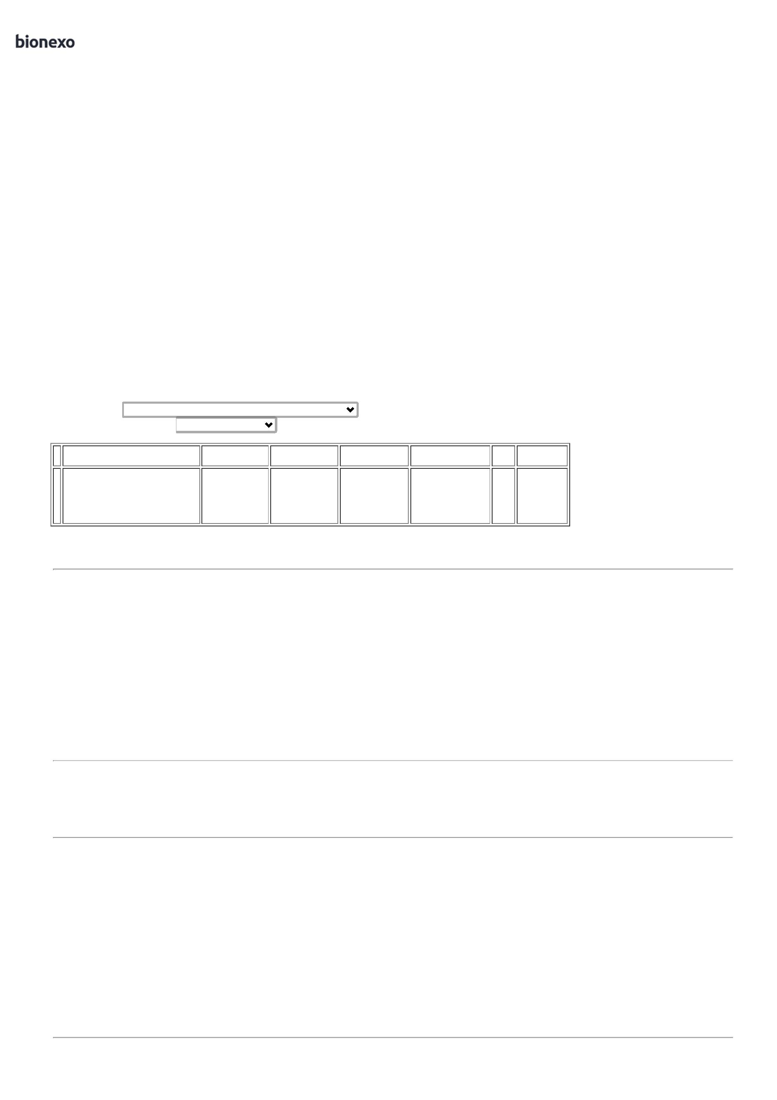

0

8/04/2025

Bionexo

**Parcial:**

10.539,0000

Total de Itens da Cotação: 3

Total de Itens Impressos: 3

**Total**

**Geral:**

R$

2

850.0

10.539,0000

Clique [aqui](javascript:chama_completo(384811751)) para geração de relatório completo com quebra de página

https://bionexo.bionexo.com/jsp/RelatPDC/relat\_adjudica.jsp

2/2

